Дед Мороз, собаки и лыжники: кому помогают московские спасатели зимой
30.12.2022

27 декабря свой профессиональный праздник отмечают московские спасатели. Специалисты рассказали mos.ru, какие происшествия случаются зимой чаще всего, как вытащить из полыньи лыжника и помочь животным.
В то время как москвичи бегают по магазинам в предновогодней суете, выбирают подарки и запасаются продуктами для праздничного стола, столичные спасатели продолжают патрулировать природные территории и замерзающие водоемы, принимают вызовы и приходят на помощь тем, кто провалился в полынью или даже очнулся посреди леса. Причем зимой спасать приходится не только обычных жителей столицы, но и собак, уток и даже самого Деда Мороза! В День спасателя России сотрудники экстренных служб рассказали mos.ru, как выручали москвичей и зверей зимой.
Спасти из полыньи
Спасатели отмечают, что в холодное время года наиболее часто случается несколько видов происшествий. Во-первых, неосторожные горожане могут выйти на лед и провалиться в полынью. Это происходит, когда лед находится на стадии замерзания в начале зимы или, напротив, начинает таять весной. Обычно помощь требуется тем, кто пренебрегает правилами безопасности, например спортсменам-любителям и рыбакам, людям, которые решают сократить путь по льду. В роли спасаемых также оказываются и животные.
Зимой так же, как и летом, люди могут потеряться в лесопарковой зоне. Как правило, это те, кто хочет провести выходные на свежем воздухе, например лыжники, отправляющиеся в небольшой поход. Также зимой есть риск неудачно съехать с горки на ватрушке, упасть при катании на коньках и получить при этом серьезные травмы, особенно если делать это в не оборудованном для зимнего досуга месте. Впрочем, в последнем случае обычно достаточно вызвать скорую помощь. А когда из-под ног уходит лед, без спасателей не обойтись.
«Однажды нам позвонила женщина. Она гуляла с собакой в районе Черкизовского пруда. Неожиданно животное выбежало на замерзший водоем, лед оказался непрочным, и собака провалилась. Мы оперативно приехали на место происшествия, предварительно облачившись в гидрокостюмы, не пропускающие воду и сохраняющие тепло. После того как коллеги организовали мне страховку, я стал аккуратно передвигаться в направлении собаки. Буквально за метр до полыньи лед подо мною треснул. Последние метры до животного я двигался вплавь. Оказавшись у пострадавшей собаки, попытался ее успокоить, взял в руки. Мои товарищи, оставшиеся на берегу, вытащили нас. После этого мы обогрели животное и передали счастливой хозяйке», — вспоминает сотрудник аварийно-спасательного отряда № 5 Пожарно-спасательного центра, спасатель международного класса с 20-летним стажем работы Аркадий Темнов.
По его словам, помимо собак периодически приходится спасать и пернатых — уток и лебедей.
А Алексею Шаргалину, заместителю начальника поисково-спасательной станции «Строгино», как-то довелось вытаскивать из полыньи лыжника. Спасатель тогда трудился на станции «Царицыно». Поступил сигнал: гуляющие в парке заметили, что лыжник решил прокатиться по свежему снегу на замерзшем пруду и оказался подо льдом. Причем его лыжи зацепились за края полыньи, и он не мог пошевелиться. Алексей Шаргалин вместе с коллегами-спасателями подъехал к лыжнику на судне на воздушной подушке. Пострадавшему подали конец Александрова — веревку с петлей, которую лыжник надел на себя. Один из сотрудников подталкивал его, а другой тянул в лодку.
Однажды, когда Алексей Шаргалин работал на станции «Академическая», он увидел с пункта наблюдения, что рыбак провалился в полынью на Большом Садовом пруду и повис, удерживаясь за кромку льда. Спасатели вытащили его, переодели в сухую одежду, согрели.
«При этом рыбак, который только что чуть не утонул, думал совсем не о своем спасении. Он попросил нас вернуться на пруд и забрать его чемоданчик с рыболовными принадлежностями, которые были для него дороже жизни!» — вспоминает спасатель.
Опасности снежного леса
Особо сложными считаются случаи, когда человек заблудился и не может даже приблизительно объяснить, где он находится. Аркадий Темнов рассказывает: однажды в его смену поступил звонок от лыжника-пенсионера, который отправился кататься в парк «Лосиный Остров» и заблудился. В этом месте телефонная связь была неустойчивой, постоянно прерывалась, к тому же испуганный мужчина не мог толком объяснить, в какую часть леса забрел. Все, что удалось понять спасателям, — лыжник находился в буреломе.
«Нам пришлось разделиться на несколько групп по два человека в каждой, чтобы прочесать предполагаемое место нахождения потеряшки. Но в процессе поиска он нам дозвонился и сообщил, что вышел к линии электропередачи, где мы потом его и обнаружили. Оказали мужчине первую помощь: успокоили и согрели его. Когда начали эвакуировать спасенного, путь нам преградил крупный лось, который мог быть опасен как для нас, так и для пострадавшего. Учитывая это, приняли решение углубиться в чащу и обойти животное. Мы благополучно вывели спасенного и помогли ему добраться до дома», — делится Аркадий Темнов.
Лина Никулкина, главный специалист дежурной смены системы 112, вспоминает, что в ее первое дежурство в новогоднюю ночь тоже предстояло организовать спасение человека, который не знал, куда попал.
«Когда часы пробили полночь, было настолько тихо, что я думала, вызовов вообще не будет. Но ровно через одну минуту поступил звонок: у мужчины за рулем случился сердечный приступ. Он был один в машине и не мог назвать точный адрес, сообщил только, что все произошло где-то в районе Киевского шоссе. Так начался мой новый год на службе. Это наш долг — не оставить человека в беде», — говорит главный специалист.
У собеседницы mos.ru был и другой вызов с человеком без адреса. Позвонил мужчина, который какое-то время пребывал без сознания, а затем очнулся в снегу в незнакомом месте. У него болели ноги, он не мог самостоятельно встать. Назвал единственный ориентир — вокруг елки. «К счастью, его удалось найти по геолокации и оказать своевременную помощь», — добавляет специалист.
Помочь Деду Морозу

По словам Лины Никулкиной, особенность работы спасателей в канун Нового года — атмосфера сказочности. Нередко приходится выручать и главного героя зимних праздников — Деда Мороза.
«Перед боем курантов нам поступил звонок от водителя такси, который сообщил, что потерял клиента в костюме Деда Мороза. Во время долгого стояния в пробке на Минском шоссе тот попросился выйти на обочине, чтобы заскочить в лес. Но назад так и не вернулся. Мы передали заявку в службы экстренной помощи. И почти сразу же нам позвонил мужчина и признался, что он бродит по лесу в костюме Деда Мороза и не знает, как выбраться! Нам удалось подсказать ему дорогу до приезда спасателей», — рассказывает Лина Никулкина.
Однажды на номер 112 позвонил другой Дед Мороз и заявил, что его… обокрали. Оказывается, аниматор приехал к детям в квартиру, а чтобы его появление выглядело более волшебным, переоделся в костюм у мусоропровода на лестничной площадке и оставил там пакет с одеждой и кошельком, где была вся его новогодняя выручка. Когда поздравление закончилось, Дед Мороз вернулся к мусоропроводу, но пакет не обнаружил. «Мы передали его заявку в полицию», — говорит собеседница mos.ru.
Еще одно происшествие с новогодним волшебником тоже чуть не стало поводом обратиться в полицию. На номер 112 поступило сразу несколько звонков от взволнованных жильцов многоквартирного дома: они уверяли, что в окне напротив на веревке висит человек в костюме Деда Мороза. «Представители служб экстренной помощи немедленно выехали по указанному адресу. Как выяснилось, это был муляж. Кто-то решил украсить окно, подвесив игрушечного Деда Мороза в человеческий рост», — смеется Лина Никулкина.
Довелось спасать Деда Мороза и Антону Русанову, сотруднику Московского авиацентра. Спасатели не только вылетают на вертолетах, но и выезжают на автомобиле в Бутово и Щербинку, когда нужно оказать социальную помощь, помочь медикам в транспортировке пациента до машины скорой помощи или вскрыть дверь при угрозе жизни, здоровью или имуществу. В этот раз поступил звонок от сотрудников скорой: врачам требовалась помощь в транспортировке Деда Мороза. Он приехал поздравлять ребенка в жилой дом, оступился на лестнице третьего этажа, упал и сломал ногу.
«Когда я стал заполнять документы на пострадавшего, оказалось, его фамилия — Морозов! Вот такое совпадение», — резюмирует собеседник mos.ru.


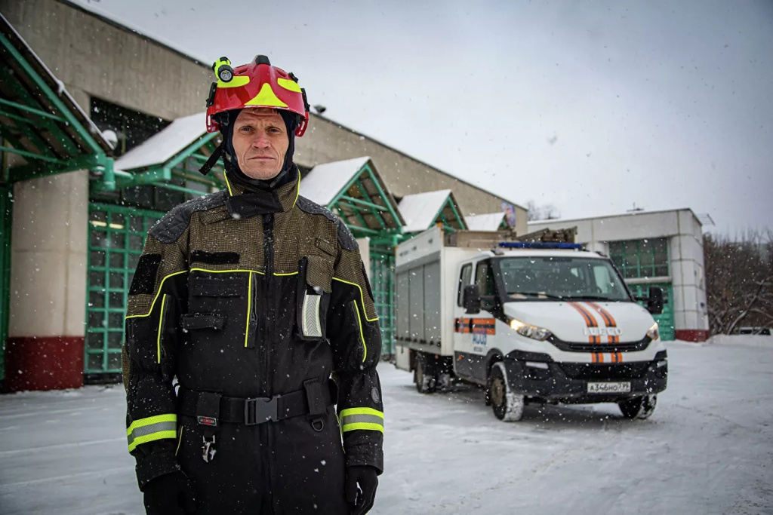


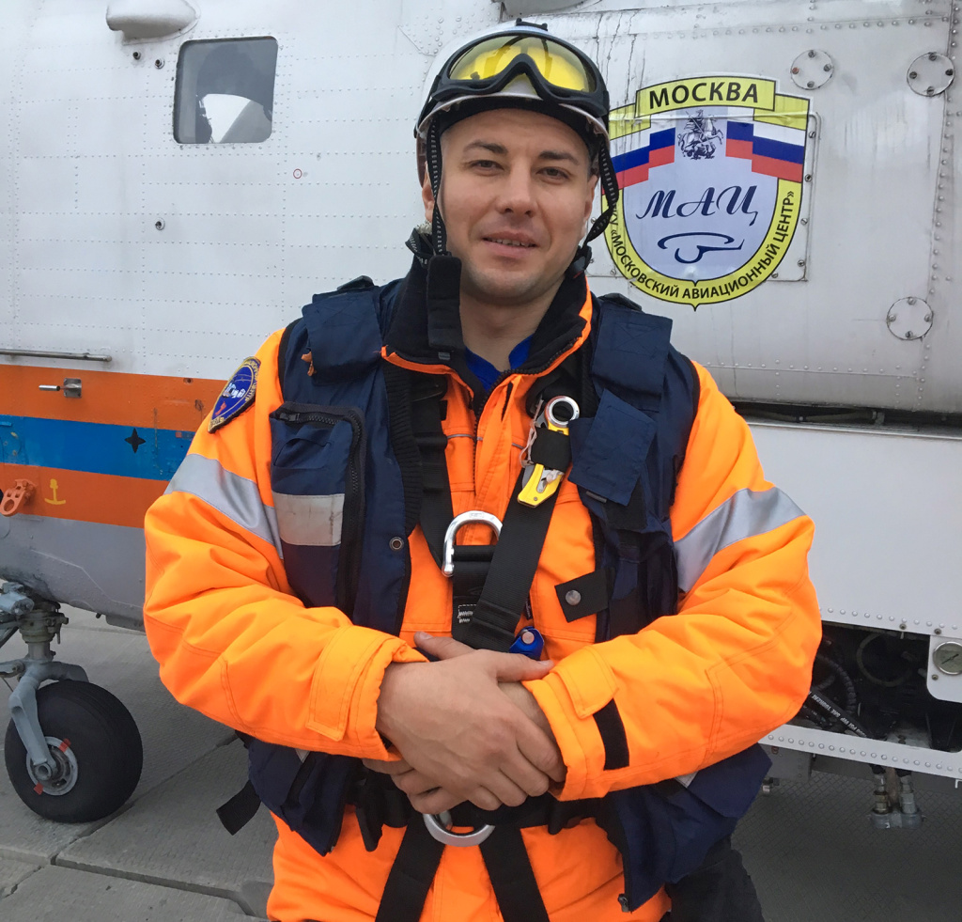
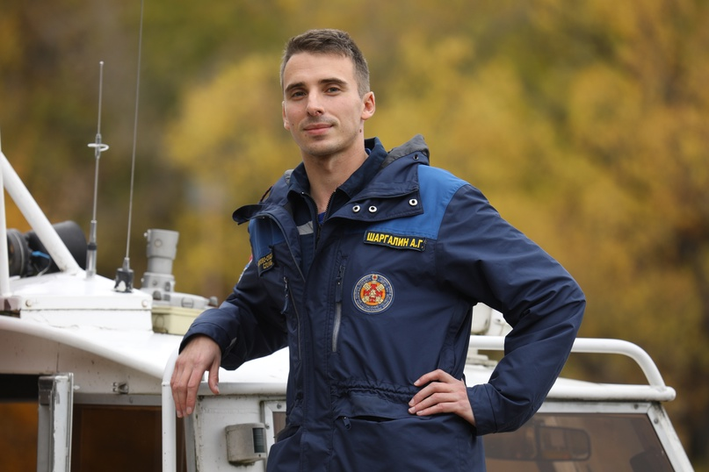

Адрес страницы: http://mgpss.mos.ru/presscenter/news/detail/11328913.html
ГКУ «Московская городская поисково-спасательная служба на водных объектах»

